6. Кратко ръководство на потребителя
За студент:
- Влизане в профил – В системата се влиза с предварително създаден от администратор профил. За студентите предварително зададената парола е факултетният им номер, като имат възможност да я сменят (и това силно се препоръчва).
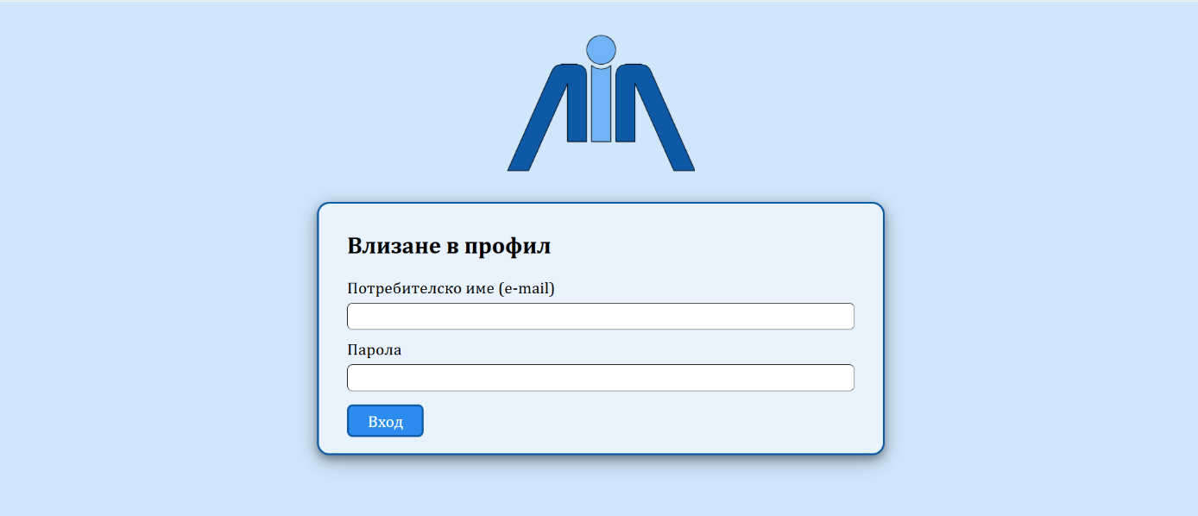

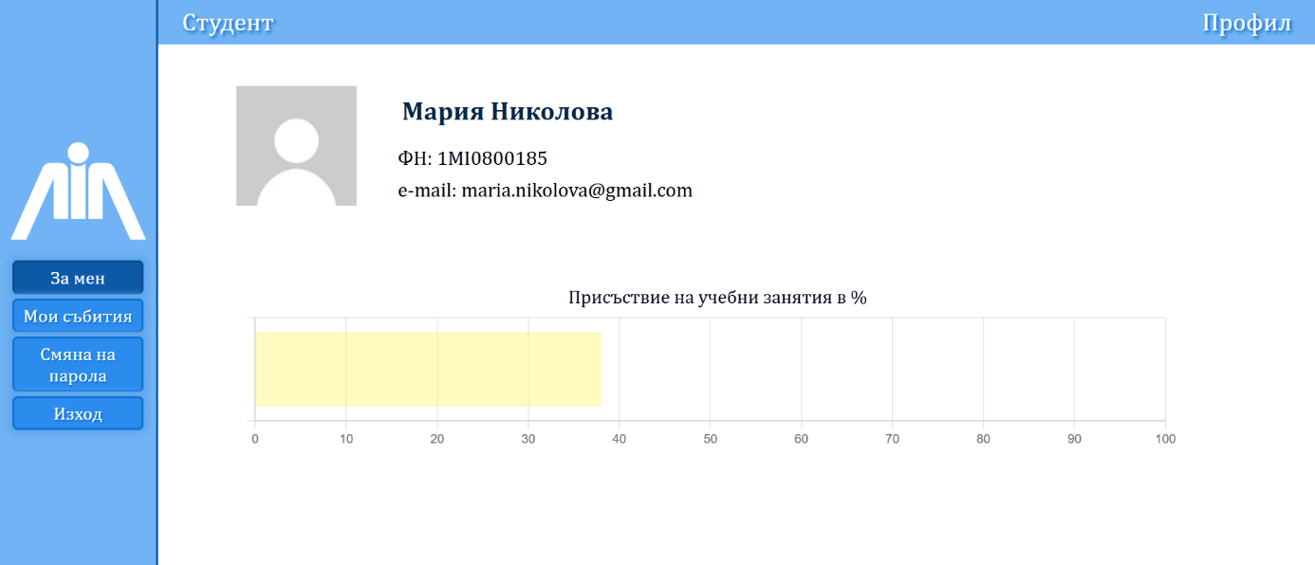
- Страница „за мен“ - След успешно влизане в системата се вижда страницата с лична информация за студента – име, факултетен номер, имейл, както и статистика за общото присъствие на учебни занятия в %. В ляво е менюто, през което може да се обходят останалите страници.

- Смяна на парола – Студентите имат опцията да сменят паролата си от менюто – „Смяна на парола“. Това става чрез потвърждаване на старата парола и въвеждане на новата.
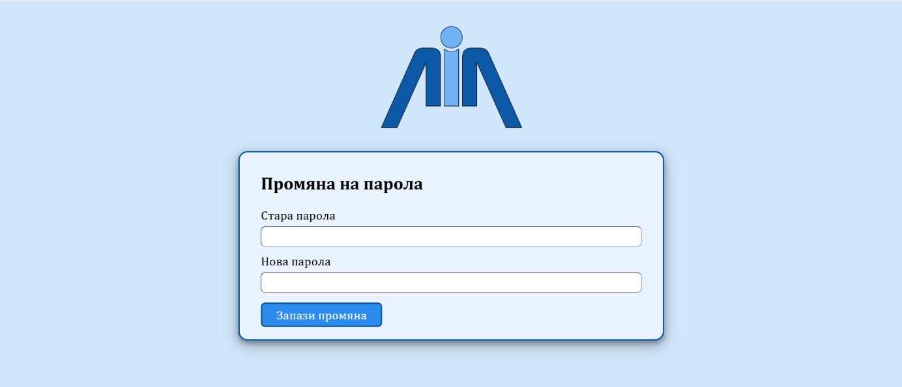

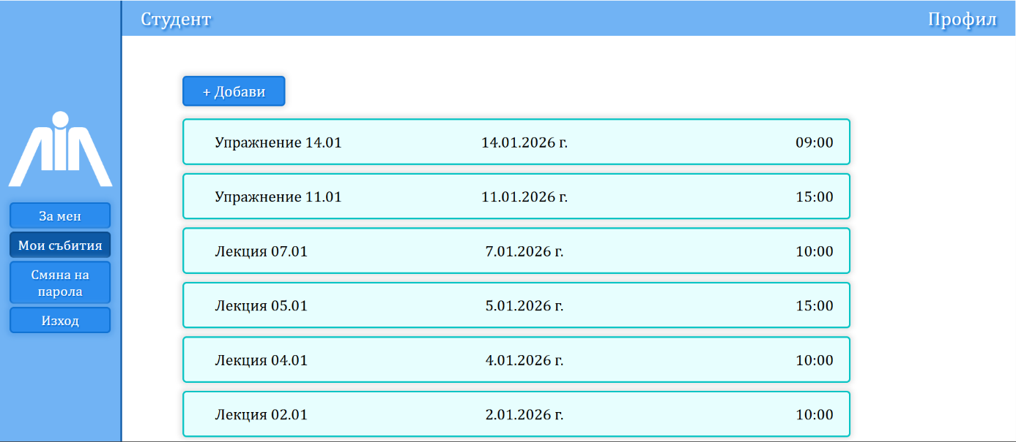
- Мои събития – Студентите имат възможност да прегледат списък от събитията, на които са присъствали. При клик върху всяко събитие се отваря неговата страница. Ако студентът е бил в списъка с присъстващи за дадено събитие, но впоследствие преподавателят го е премахнал, това събитие вече не се показва в „Мои събития“.

- Страница на събитие – Страницата на дадено събитие съдържа информация за темата му, датата, преподавателя, броя присъствали. При клик върху бутона „Присъствали: X“ се отваря списък на присъствалите студенти. По-долу има раздел „Ресурси“, в който както преподавателят, така и студентите могат да качват учебни материали (има две отделни секции). Има и раздел „Коментари“, в който студентите могат да споделят впечатленията си и да задават въпроси.
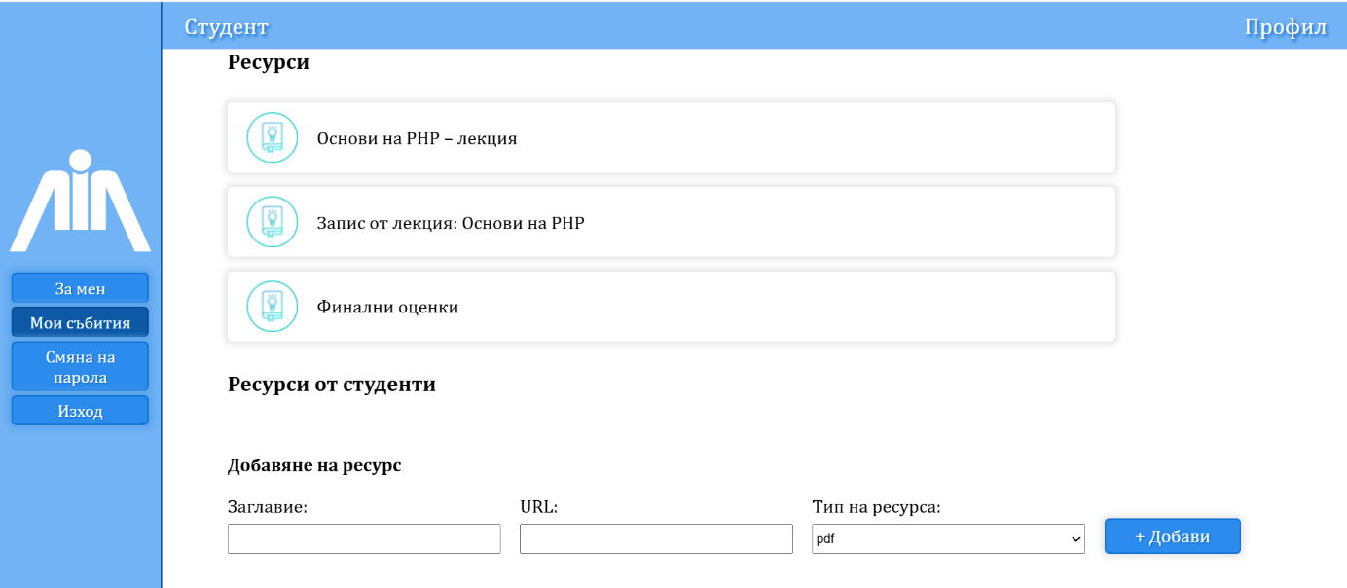
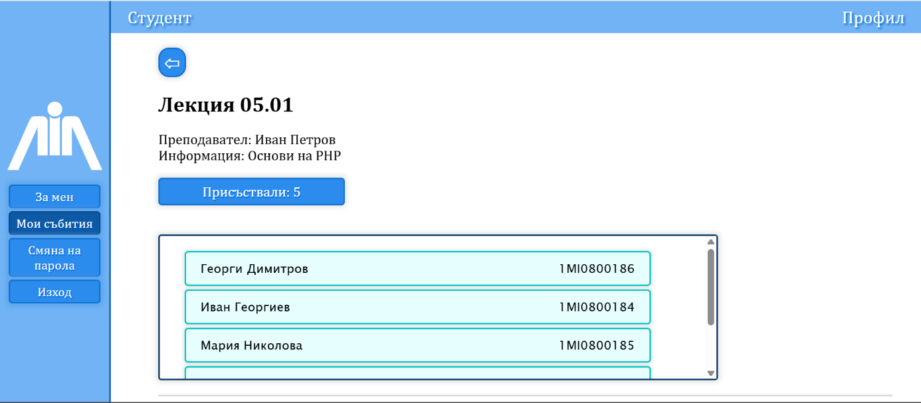
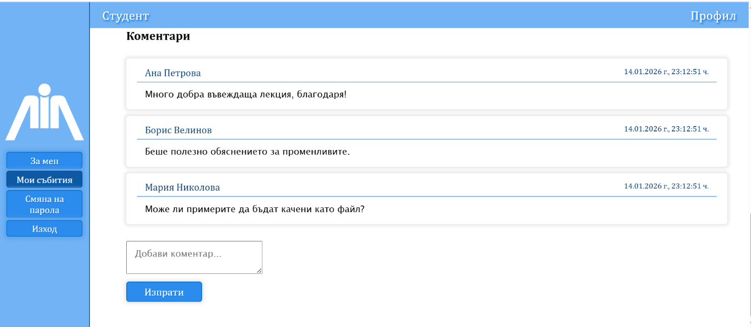

- Излизане от профил – от опция „Изход“ в менюто

За преподавател
- Влизане в профил – В системата се влиза с предварително създаден от администратор профил. Преподавателите имат еднаква предварително зададената парола, като имат възможност да я сменят (и това силно се препоръчва).

- Страница „за мен“ - След успешно влизане в системата се вижда страницата с лична информация за преподавателя – име, катедра, имейл, както и статистика за средното присъствие на студентите на неговите учебни занятия в %. В ляво е менюто, през което може да се обходят останалите страници.
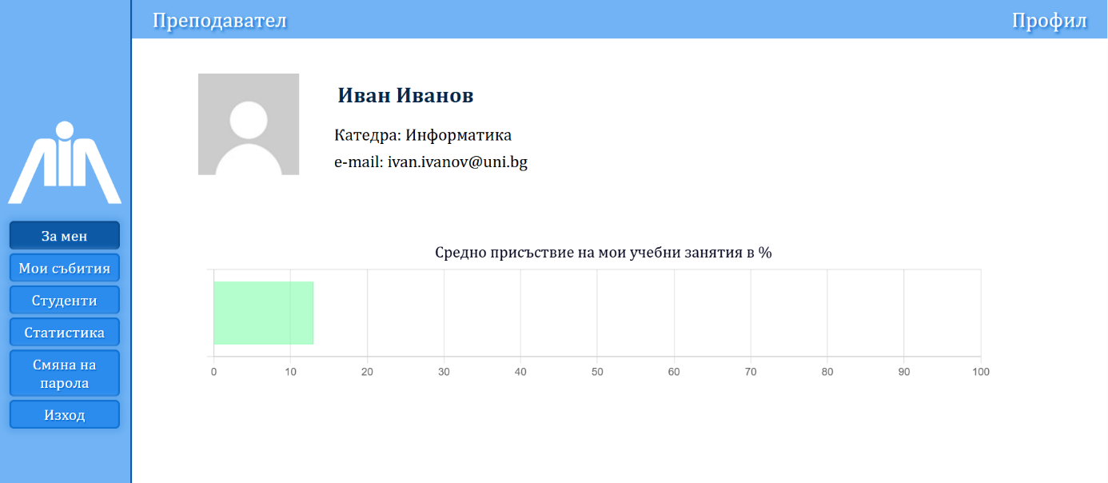

- Смяна на парола – Преподавателите имат опцията да сменят паролата си от менюто – „Смяна на парола“. Това става чрез потвърждаване на старата парола и въвеждане на новата.
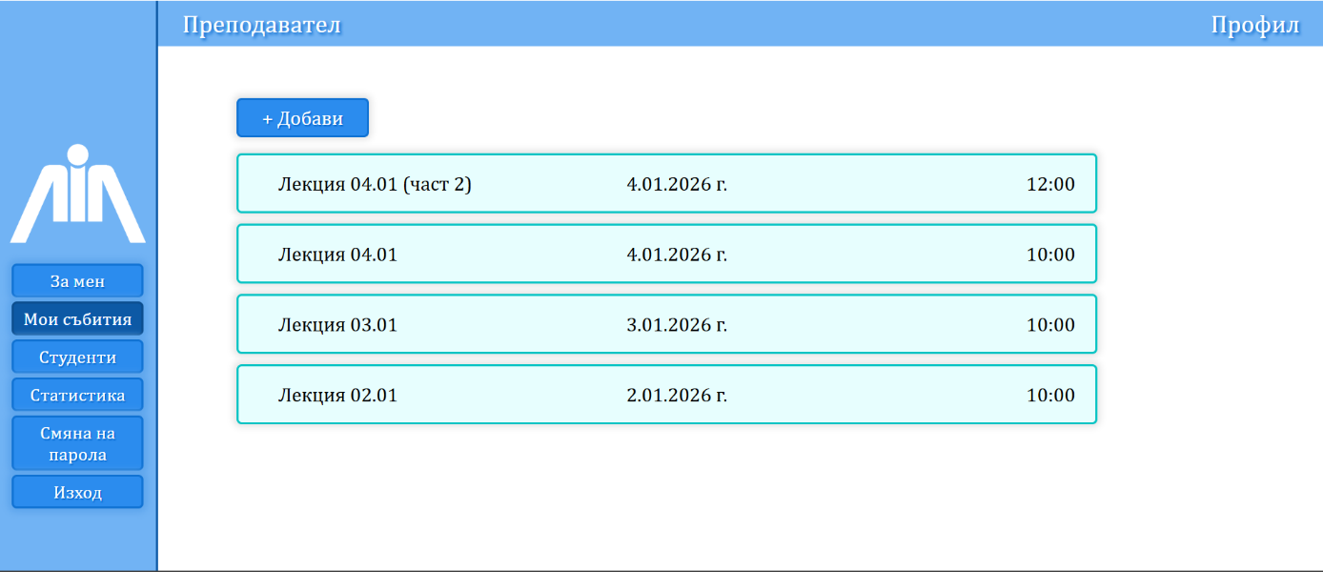
- Мои събития – Преподавателите имат възможност да прегледат списък от събитията, които са създали. При клик върху всяко събитие се отваря неговата страница. При клик върху бутона „Добави“ се отваря страница за създаване на ново събитие.

- Създаване на ново събитие – При създаването на ново събитие, преподавателят трябва да попълни заглавието му, кратко описание за него, началния и крайния му час. Има възможност да качи файл с присъствали студенти, който е импортирал от Big Blue Button – така лесно и удобно се прехвърля информацията за присъствието на онлайн учебни занятия.
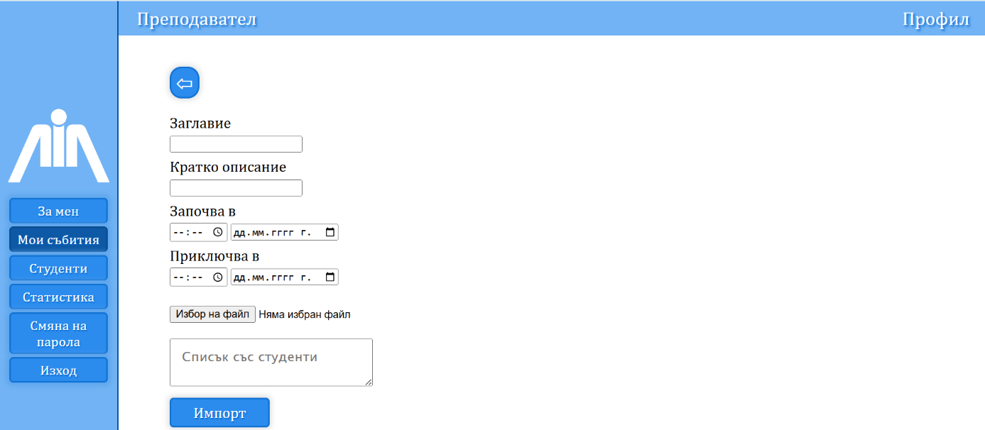

- Списък със студенти - Преподавателите могат да видят списък от всички студенти в системата от менюто – „Студенти“. Те имат възможност също да добавят нов студент чрез бутона „Добави“.

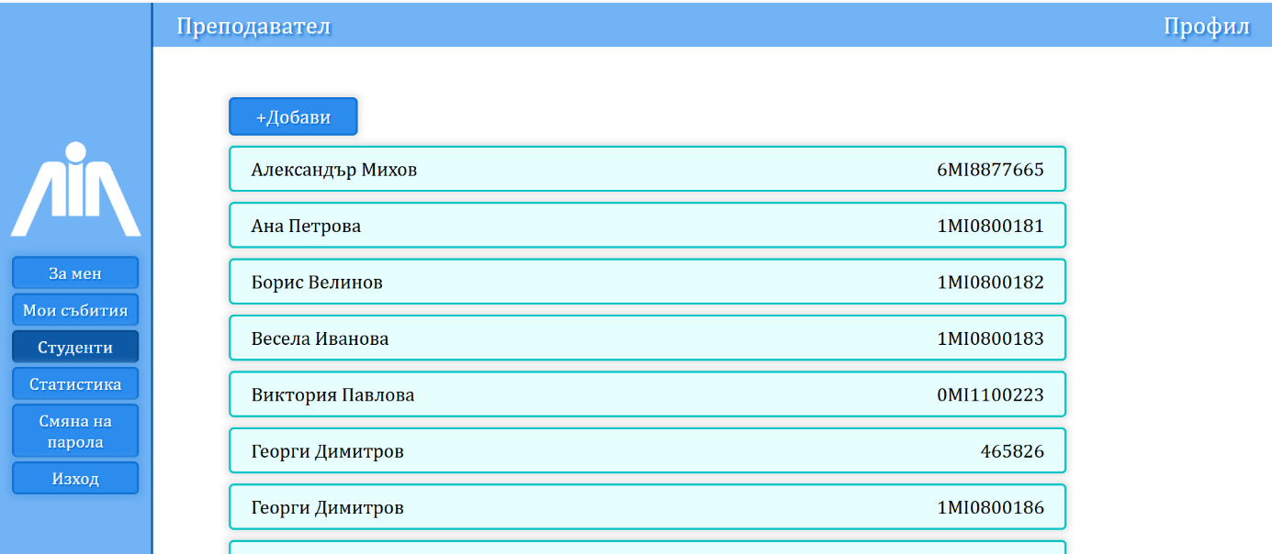
- Добавяне на нов студент в системата – Преподавателят може да добави единичен студент, като попълни полета за имената, имейла и факултетния му номер, както и да качи файл в .csv формат, съдържащ тази информация за множество студенти.
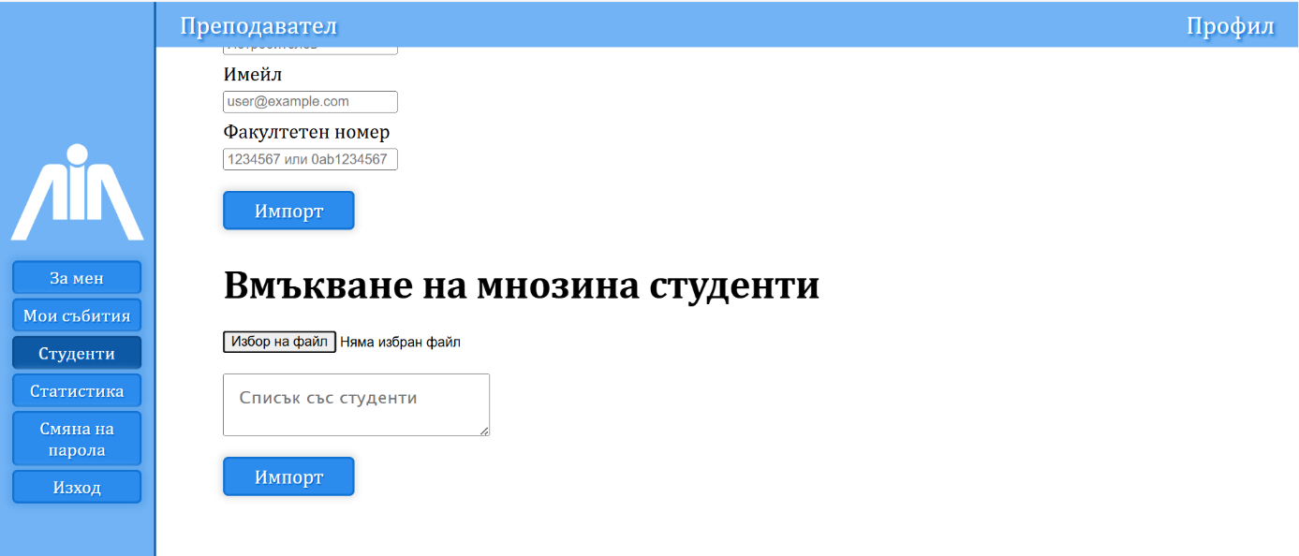
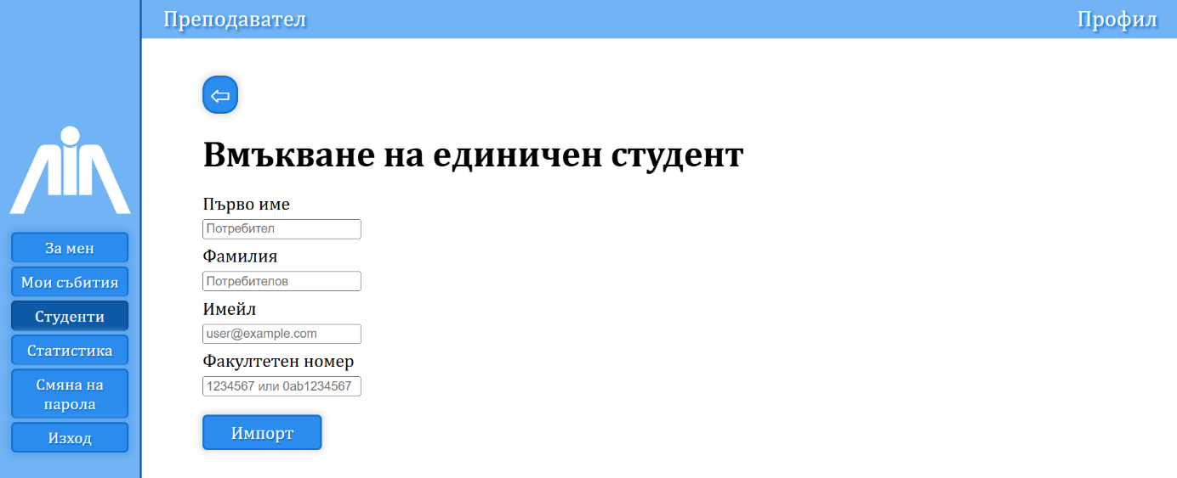

- Страница на събитие – Страницата на дадено събитие съдържа информация за темата му, датата, преподавателя, броя присъствали. При клик върху бутона „Присъствали: X“ се отваря списък на присъствалите студенти. Преподавателят може да премахне студент от този списък, като кликне върху него. При повторно кликване студентът отново се отбелязва за присъствал. Освен това може да се добави ръчно нов студент към списъка от формата „Добавяне на студент“. По-долу има раздел „Ресурси“, в който както преподавателят, така и студентите могат да качват учебни материали (има две отделни секции). Има и раздел „Коментари“, в който преподавателят може да отговаря на въпроси, да сподели допълнителна информация и да види мнението на студентите.
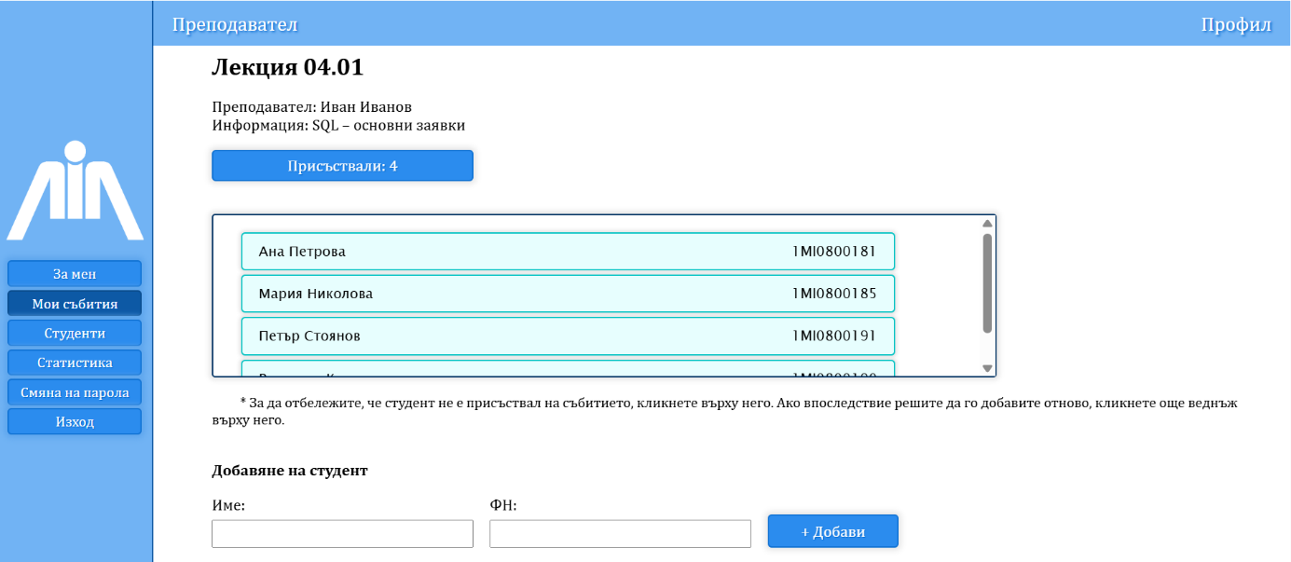

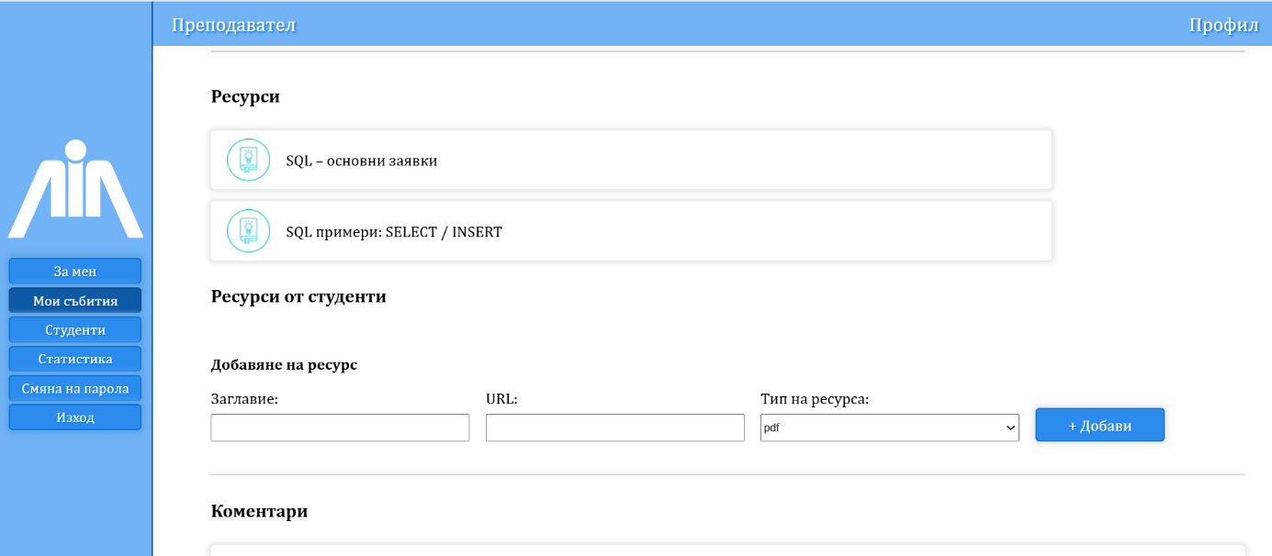

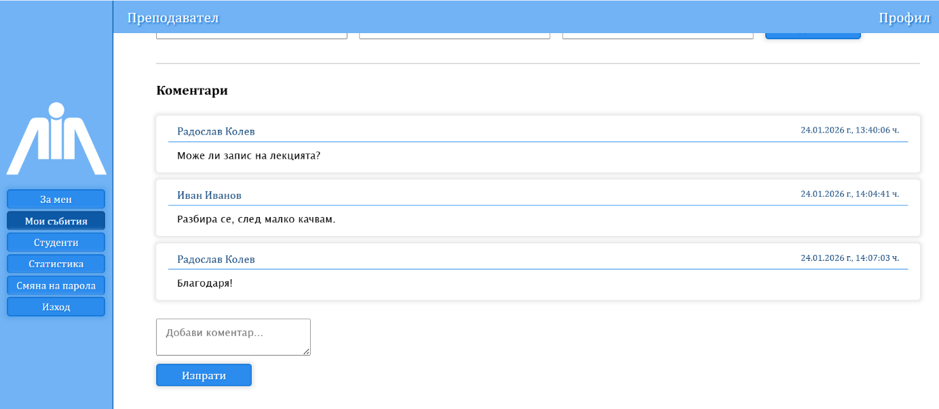

- Статистика – В меню – „Статистика“ преподавателят може да види още статистики за неговите учебни занятия. Първата графика изобразява присъствието в % на последните до 10 негови събития, а втората показва изменението на присъствието за всички негови събития.
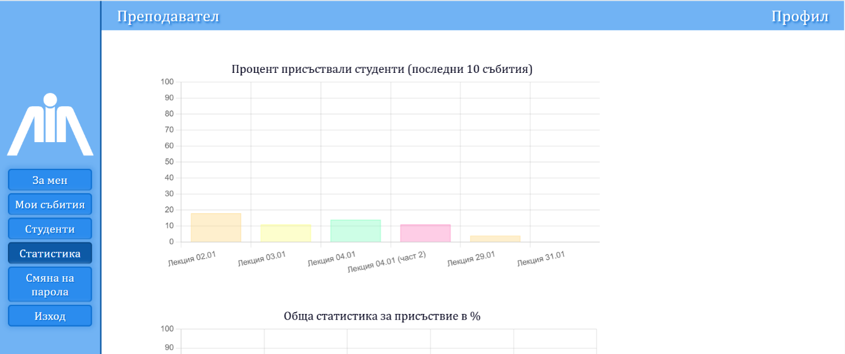

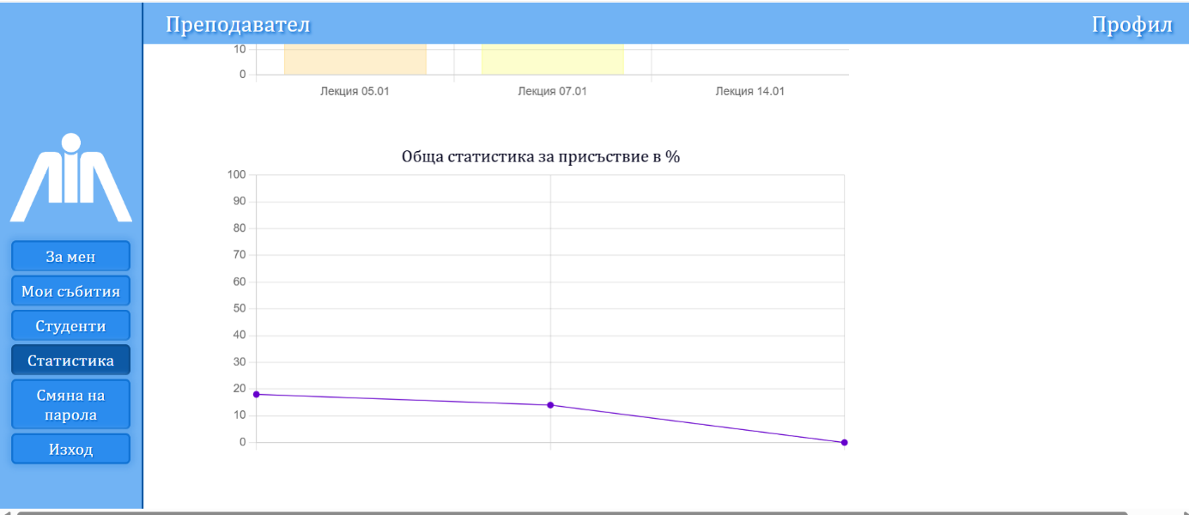

- Излизане от профил – от опция „Изход“ в менюто

8. Описание на програмния код
Архитектурата е разделена логически на клиентска и сървърна част, като комуникацията между тях се осъществява чрез HTTP заявки и JSON отговори.
Структурата на проекта е организирана модулно, като всеки тип функционалност е отделен в самостоятелна директория.
8.1 Структура на директориите
app/
├── pages/ – PHP страници (UI)
├── php/ – Backend логика и API endpoints
├── js/ – JavaScript функционалност (frontend)
├── css/ – CSS стилове
├── db/ – SQL схема на базата данни
└── images/ – Изображения и икони

8.2 Директория pages/ – потребителски интерфейс
Тази директория съдържа PHP файлове, които визуализират страниците на приложението и зареждат съответните JS и CSS ресурси.
Основни файлове:
- login_page.php – страница за вход в системата
- event_list_page.php – списък със събития
- event_details_page.php – детайли за конкретно събитие
- event_creation_page.php – създаване на ново събитие
- teacher_statistics_page.php – статистики за преподавател
- user_page.php – потребителски профил
Тези файлове не съдържат бизнес логика, а служат като контейнер за визуализация.
8.3 Директория php/ – сървърна логика (backend)
Тази директория съдържа всички PHP скриптове, които обработват заявки от клиента и работят с базата данни.
Основни модули
- Автентикация и потребители
  - login.php – вход в системата
  - log_out.php – изход
  - user.php – информация за потребител
  - change_password.php – смяна на парола
- Събития
  - event.php – информация за събитие
  - event_list.php – списък със събития
  - event_create.php – създаване на събитие
  - event_add_users.php – добавяне на студенти към събитие
  - toggle_attendance.php – промяна на присъствие
- Ресурси
  - add_resource.php – добавяне на ресурс
  - event_resources.php – извличане на ресурси
- Коментари
  - add_comment.php – добавяне на коментар
  - event_comments.php – извличане на коментари
- Статистики
  - stats_student.php – статистика за студент
  - stats_teacher.php – статистика за преподавател
  - view_student_stats.php – статистика за студент, когато го преглежда преподавател
Примерен фрагмент от програмен код
Зареждане на събитие (event.php):
$eventStmt = $pdo->prepare("
SELECT
e.id,
e.title,
e.description AS info,
e.start_at,
e.end_at,
CONCAT(t.first_name, ' ', t.last_name) AS teacher_name
FROM events e
JOIN users t ON t.id = e.created_by
WHERE e.id = ?
LIMIT 1
");
Описание:
Този фрагмент извлича детайлна информация за дадено събитие, като използва prepared statement за защита от SQL injection. Данните се използват за визуализация на страницата за детайли на събитието.
8.4 Директория js/ – клиентска логика
JavaScript файловете отговарят за динамичното поведение на страниците и комуникацията със сървъра.
Основни модули:
- event-details.js – зареждане на детайли за събитие
- attendance-list.js – визуализация и управление на присъствия
- add-resource.js – добавяне на ресурси
- add-comment.js – добавяне на коментари
- user-stats.js – статистики за студент
- teacher-stats.js – статистики за преподавател
Последните два модула използват за визуализация на статистическите данни библиотеката chart.js.
Примерен JS фрагмент
Fetch заявка към backend:
const res = await fetch(`../php/event.php?eventid=${eventID}`);
const data = await res.json();
Описание:
Клиентът изпраща GET заявка към PHP endpoint, който връща JSON отговор. Данните се използват за динамично обновяване на HTML съдържанието без презареждане на страницата.
8.5 Директория css/ – визуален стил
Всеки основен екран има отделен CSS файл, което улеснява поддръжката и разширяемостта на проекта.
Примери:
- event_details_styles.css
- login_styles.css
- stats_teacher_styles.css
8.6 База данни
Файлът db/schema.sql съдържа структурата на базата данни, включваща таблици за:
- потребители
- събития
- присъствия
- ресурси
- коментари
Връзката с базата данни се осъществява чрез PDO, дефиниран в php/db.php.

9. Приноси на студента, ограничения и възможности за бъдещо разширение
9.1 Ограничения на приложението
- Приложението работи в рамките на локална среда и не използва външни API услуги.
- Ограничена защита срещу злонамерени заявки.
- Данните не се кешират, което може да доведе до излишни заявки към базата.
- Приложението не поддържа многоезичност.
- Няма защита от злонамерени атаки чрез линкове за ресурси.
- Няма разделение по курсове – всички преподаватели в системата споделят студентите.
9.2 Възможности за бъдещо развитие
- Разделение по курсове
- Подобряване на сигурността
- Добавяне на система за известия (email, in-app нотификации)
- Реализация на детайлни потребителски профили.
- Въвеждане на търсене и филтриране на събития и студенти
- Поддръжка на REST API за външни клиенти

10. Използване на AI – как и защо
В процеса на разработка на проекта е използван изкуствен интелект (AI) като помощен инструмент с ограничена и консултативна роля. Основната цел на използването му беше помощ при откриване и анализ на грешки в програмния код, както и генериране на примерни тестови данни за базата от данни.
10.1 Откриване и анализ на грешки
AI е използван за:
- анализ на грешки при комуникацията между frontend и backend;
- разясняване на HTTP статус кодове и невалидни JSON отговори;
- подпомагане при откриване на синтактични и логически грешки в PHP и JavaScript код;
- диагностика на проблеми, свързани със SQL заявки и работа с базата данни.
10.2 Генериране на примерни данни
Изкуственият интелект е използван и за:
- създаване на примерни тестови записи за базата от данни;
- генериране на реалистични демонстрационни данни за потребители, събития, ресурси и присъствия;
- улесняване на тестването на функционалностите на системата.
10.3 Контрол върху използването на AI
Всички резултати, предоставени от AI, бяха използвани като помощни предложения и бяха прегледани и адаптирани от нас. AI не е използван за автоматично създаване на основната логика или архитектурата на приложението.

11. Какво научих
Стефанка Манахова, 1MI0800189:
За мен най-важното, което научих по време на разработването на проекта, е как да работя ефективно в екип, как става разпределението на ролите и колко е важна комуникацията. Също така научих много за уеб програмирането, за особеностите на Javascript и PHP и колко е трудно да кажеш „готов съм“, когато винаги има какво още да се добави.

13. Използвани източници
PHP и MySQL
- PHP Manual – Official Documentation
Автор: The PHP Documentation Group
Заглавие: PHP Manual
Линк: https://www.php.net/manual/en/
Описание: Официалната документация на PHP, използвана за работа със сесии, PDO, prepared statements и JSON отговори.
- PHP: PDO (PHP Data Objects)
Автор: The PHP Documentation Group
Заглавие: PDO – PHP Data Objects
Линк: https://www.php.net/manual/en/book.pdo.php
Описание: Източник за сигурна комуникация с MySQL база данни чрез prepared statements.
- MySQL 8.0 Reference Manual
Автор: Oracle Corporation
Заглавие: MySQL 8.0 Reference Manual
Линк: https://dev.mysql.com/doc/refman/8.0/en/
Описание: Използван при проектиране на структурата на базата данни и SQL заявки.
JavaScript и AJAX комуникация
- MDN Web Docs – JavaScript
Автор: Mozilla Contributors
Заглавие: JavaScript Guide
Линк: https://developer.mozilla.org/en-US/docs/Web/JavaScript
Описание: Основен източник за работа с JavaScript, масиви от обекти, събития и DOM манипулация.
- MDN Web Docs – Fetch API
Автор: Mozilla Contributors
Заглавие: Using the Fetch API
Линк: https://developer.mozilla.org/en-US/docs/Web/API/Fetch_API/Using_Fetch
Описание: Използван при реализиране на комуникацията между frontend и backend чрез HTTP заявки и JSON.
- MDN Web Docs – JSON
Автор: Mozilla Contributors
Заглавие: Working with JSON
Линк: https://developer.mozilla.org/en-US/docs/Learn/JavaScript/Objects/JSON
Описание: Източник за сериализация и обработка на данни между клиента и сървъра.
HTML и CSS
- MDN Web Docs – HTML
Автор: Mozilla Contributors
Заглавие: HTML: HyperText Markup Language
Линк: https://developer.mozilla.org/en-US/docs/Web/HTML
Описание: Използван за създаване на структурата на уеб страниците.
- MDN Web Docs – CSS Flexbox
Автор: Mozilla Contributors
Заглавие: CSS Flexible Box Layout
Линк: https://developer.mozilla.org/en-US/docs/Web/CSS/CSS_Flexible_Box_Layout
Описание: Използван за подравняване и позициониране на елементи в интерфейса.
Допълнителни ресурси
- W3Schools – PHP & JavaScript Tutorials
Автор: W3Schools
Заглавие: PHP Tutorial / JavaScript Tutorial
Линк: https://www.w3schools.com/
Описание: Използван като допълнителен учебен ресурс и бърза справка.

